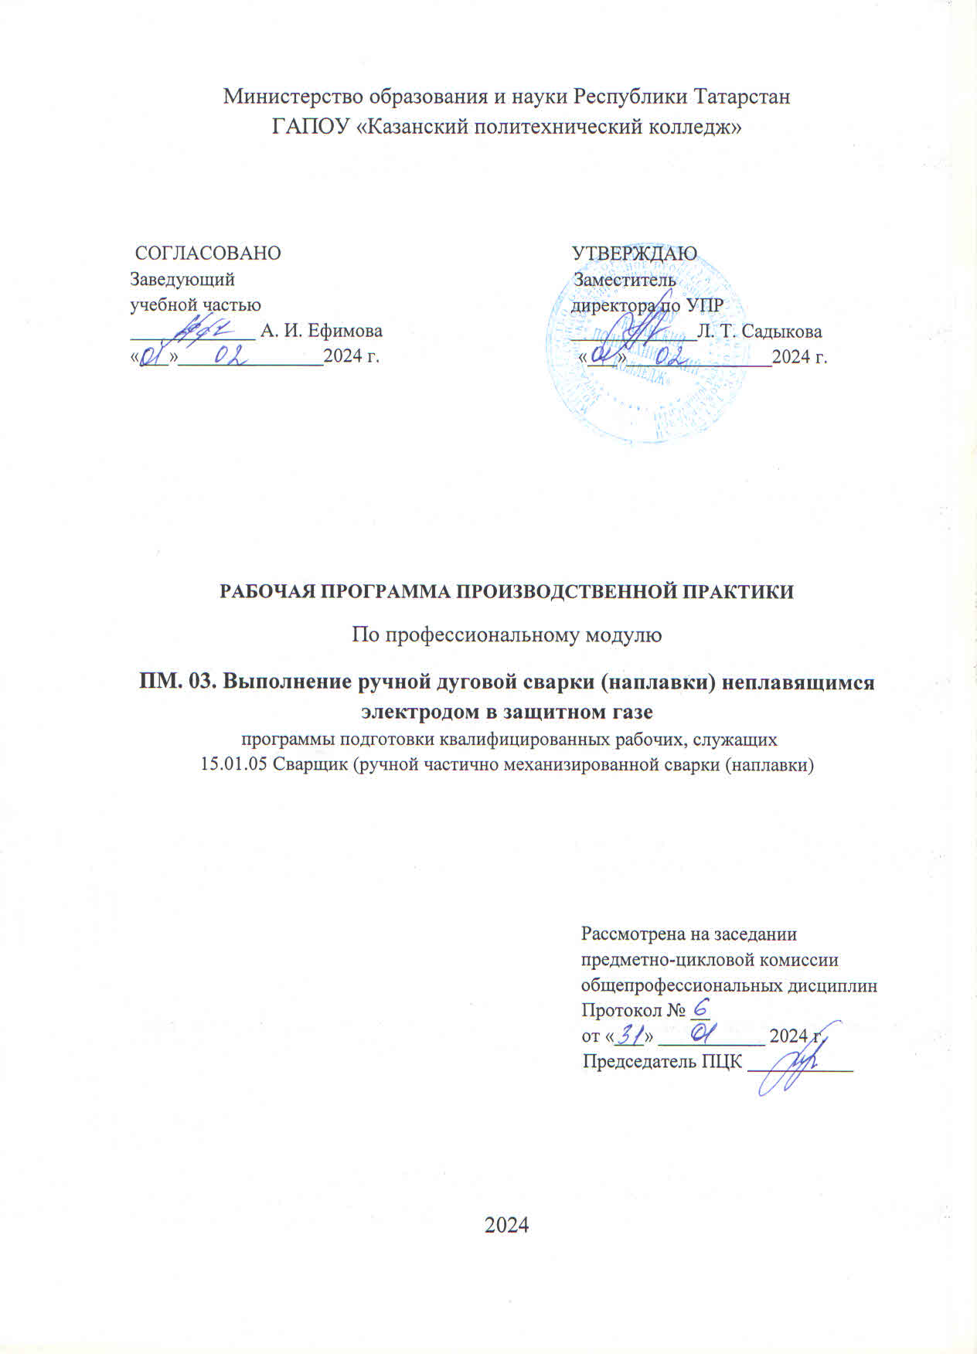

Рабочая программа производственной практики «Выполнение ручной дуговой сварки (наплавки) неплавящимся электродом в защитном газе» разработана в соответствии с требованиями:
- Федерального государственного образовательного стандарта среднего профессионального образования по профессии: 15.01.05 Сварщик (ручной и частично механизированной сварки (наплавки)), входит в укрупненную группу 15.00.00 Машиностроение, на основании Приказа от 15.10.2023 N 863;

-основной профессиональной образовательной программы по профессии 15.01.05 Сварщик (ручной и частично механизированной сварки (наплавки)), 2024 г.

-рабочей программы воспитания по профессии 15.01.05. Сварщик (ручной и частично механизированной сварки (наплавки), 2024 г.

Организация-разработчик: ГАПОУ «Казанский политехнический колледж»

1. Паспорт программы производственной практики ПП.03 ПМ. «Выполнение ручной дуговой сварки (наплавки) неплавящимся электродом в защитном газе»
1.1. Область применения программы
Рабочая программа производственной практики является частью программы подготовки квалифицированных рабочих, служащих в соответствии с (ФГОС) среднего профессионального образования по профессии 15.01.05 Сварщик (ручной и частично механизированной сварки (наплавки), входящей в состав укрупненной группы профессий 15.00.00 Машиностроение. Обучающийся по профессии 15.01.05 Сварщик (ручной и частично механизированной сварки (наплавки) готовится к следующему виду профессиональной деятельности: «Выполнение ручной дуговой сварки (наплавки) неплавящимся электродом в защитном газе» и соответствующих профессиональных компетенций (ПК):
ПК 3.1. Проверять работоспособность и исправность оборудования для ручной ду-говой сварки (наплавки) неплавящимся электродом в защитном газе.
ПК 3.2. Настраивать сварочное оборудование для ручной дуговой сварки (наплавки) неплавящимся электродом в защитном газе.
ПК 3.3. Выполнять предварительный, сопутствующий (межслойный) подогрев ме-талла в соответствии с требованиями производственно-технологической документации по сварке.
ПК 3.4. Выполнять ручную дуговую сварку (наплавку) неплавящимся электродом в защитном газе простых деталей неответственных конструкций в нижнем, вертикальном и горизонтальном пространственном положении сварного шва. а также общих компетенций (ОК):
ОК 01. Выбирать способы решения задач профессиональной деятельности применительно к различным контекстам;
ОК 02. Использовать современные средства поиска, анализа и интерпретации информации и информационные технологии для выполнения задач профессиональной деятельности;
ОК 03. Планировать и реализовывать собственное профессиональное и личностное развитие, предпринимательскую деятельность в профессиональной сфере, использовать знания по финансовой грамотности в различных жизненных ситуациях;
ОК 04. Эффективно взаимодействовать и работать в коллективе и команде;

Выпускник, освоивший программу ПП. 03 ПМ. 03 «Выполнение ручной дуговой сварки (наплавки) неплавящимся электродом в защитном газе», должен обладать личностными результатами в соответствии с рабочей программой воспитания по профессиям 15.01.05. Сварщик (ручной и частично механизированной сварки (наплавки):
ЛР 8 Готовый соответствовать ожиданиям работодателей: проектно мыслящий, эффективно взаимодействующий с членами команды и сотрудничающий с другими людьми, осознанно выполняющий профессиональные требования, ответственный, пунктуальный, дисциплинированный, трудолюбивый, критически мыслящий, нацеленный на достижение поставленных целей; демонстрирующий профессиональную жизнестойкость.
ЛР 9 Экономически активный, предприимчивый, готовый к самозанятости.
ЛР 15 Способный при взаимодействии с другими людьми достигать поставленных целей, стремящийся к формированию в металлообрабатывающей отрасли личностного роста как профессионала.
ЛР 16 Способный искать и находить необходимую информацию используя разнообразные технологии ее поиска, для решения возникающих в процессе производственной деятельности проблем в металлообрабатывающей отрасли. Умение грамотно использовать профессиональную документацию.
ЛР 17 Способный к самообразованию и профессиональному развитию по специальности, содействующий формированию положительного образа и поддержанию престижа своей профессии.

1.2. Цели и задачи производственной практики – требования к результатам освоения профессионального модуля:
Формирование у обучающихся первоначальных практических профессиональных умений в рамках профессионального модуля по основным видам деятельности для освоения профессии, обучение трудовым приемам, операциям и способам выполнения трудовых процессов, характерных для соответствующей профессии 15.01.05 Сварщик (ручной и частично механизированной сварки (наплавки) и необходимых для последующего освоения ими профессиональных компетенций по избранной профессии. С целью овладения указанным видом профессиональной деятельности и соответствующими профессиональными и общими компетенциями обучающийся в ходе освоения программы практики должен:
иметь практический опыт:
- проверки оснащенности сварочного поста ручной дуговой сварки (наплавки) неплавящимся электродом в защитном газе;
- проверки работоспособности и исправности оборудования поста ручной дуговой сварки (наплавки) неплавящимся электродом в защитном газе;
- проверки наличия заземления сварочного поста ручной дуговой сварки (наплавки) неплавящимся электродом в защитном газе;
- подготовки и проверки сварочных материалов для ручной дуговой сварки (наплавки) неплавящимся электродом в защитном газе;
- настройки оборудования ручной дуговой сварки (наплавки) неплавящимся электродом в защитном газе для выполнения сварки;
- ручной дуговой сварки (наплавки) неплавящимся электродом в защитном газе различных деталей и конструкций;
уметь:
- проверять работоспособность и исправность оборудования для ручной дуговой сварки (наплавки) неплавящимся электродом в защитном газе;
- настраивать сварочное оборудование для ручной дуговой сварки (наплавки) неплавящимся электродом в защитном газе;
- выполнять ручной дуговой сваркой (наплавкой) неплавящимся электродом в защитном газе различных деталей и конструкций во всех пространственных положениях сварного шва.
знать:
- основные типы, конструктивные элементы и размеры сварных соединений, выполняемых ручной дуговой сваркой (наплавкой) неплавящимся электродом в защитном газе, и обозначение их на чертежах;
- основные группы и марки материалов, свариваемых ручной дуговой сваркой (наплавкой) неплавящимся электродом в защитном газе;
- сварочные (наплавочные) материалы для ручной дуговой сварки (наплавки) неплавящимся электродом в защитном газе;
- устройство сварочного и вспомогательного оборудования для ручной дуговой сварки (наплавки) неплавящимся электродом в защитном газе, назначение и условия работы контрольно-измерительных приборов, правила их эксплуатации и область применения; основные типы и устройства для возбуждения и стабилизации сварочной дуги (сварочные осцилляторы);
- правила эксплуатации газовых баллонов;
- техника и технология ручной дуговой сварки (наплавки) неплавящимся электродом в защитном газе для сварки различных деталей и конструкций во всех пространственных положениях сварного шва;
- причины возникновения дефектов сварных швов, способы их предупреждения и исправления при ручной дуговой сварке (наплавке) неплавящимся электродом в защитном газе;

1.3. Количество часов на освоение рабочей программы производственной практики:
В рамках освоения производственной практики - 72 часов.
в том числе в форме практической подготовки – 72 часов

3. Структура и содержание производственной практики.

Наименование тем практики | Содержание практических занятий | 72 ч. | Уровень освоения
Тема 1. Инструктажи, проверка оснащенности и исправности сварочного оборудования, чтение чертежей. | Содержание | 12
 | Организация рабочего места. Инструктаж по Т.Б, ЭБ, ПБ на рабочем месте. Ознакомление с рабочим местом на предприятии | 6 | 2-33
 | Проверка работоспособности и исправности оборудования при выполнении ручной дуговой сварки (наплавки) неплавящимся электродом в защитном газе. Настройка оборудования | 6 | 2-3
Тема 2. Выполнение работ ручной дуговой сварки (наплавки) неплавящимся электродом в защитном газе. | Содержание | 54
 | Подбор режимов ручной дуговой сварки (наплавки) неплавящимся электродом в защитном газе низкоуглеродистых и конструкционных сталей, цветных металлов и их сплавов;  Подготовка расходных материалов для выполнения ручной дуговой сварки (наплавки) неплавящимся электродом в защитном газе | 6 | 2-2-333
 | Выполнение подготовки деталей из углеродистых и конструкционных сталей под сварку.  Отработка техник нанесения прихваток | 6 | 22-33
 | Выполнение стыковых швов неплавящимся электродом в защитном газе изделий из низкоуглеродистых сталей в нижнем положении шва | 6 | 22-33
 | Выполнение угловых швов неплавящимся электродом в защитном газе изделий из низкоуглеродистых сталей в нижнем положении шва. | 6 | 2-3
 | Выполнение стыковых швов неплавящимся электродом в защитном газе изделий из низкоуглеродистых сталей в горизонтальном положении шва | 6 | 2-3
 | Выполнение неплавящимся электродом в защитном газе изделий из конструкционных сталей | 6 | 2-3
 | Выполнение неплавящимся электродом в защитном газе изделий из конструкционных сталей | 6 | 2-3
 | Выполнение подготовки деталей из цветных металлов и их сплавов под сварку. | 6 | 2-3
 | Выполнение неплавящимся электродом в защитном газе изделий из цветных металлов и их сплавов; | 6 | 2-3
Дифференцированный зачет |  | 6 | 2-3

Для характеристики уровня освоения учебного материала используются следующие обозначения:
1. – ознакомительный (узнавание ранее изученных объектов, свойств);
2. – репродуктивный (выполнение деятельности по образцу, инструкции или под руководством)
3. – продуктивный (планирование и самостоятельное выполнение деятельности, решение проблемных задач)

4. Условия реализации производственной практики

4.1. Требования к материально-техническому обеспечению

Производственная практика проводится образовательной организацией при освоении обучающимися профессиональных компетенций в рамках профессиональных модулей концентрировано. Производственная практика должна проводится в организациях, направление деятельности которых соответствует профилю подготовки обучающихся.

Оборудование сварочного производственного участка:
вытяжная вентиляция - по количеству сварочных постов;
- сварочный стол;
- приспособление для сборки изделий;
- инжекторный резак;
- молоток-шлакоотделитель;
- разметчики (керн, чертилка);
- маркер для металла белый;
- маркер для металла черный.
Инструменты и принадлежности на 1 рабочее место на одного обучающегося (на каждого обучающегося):
- угломер электронный;
- линейка металлическая;
- зубило;
- напильник треугольный;
- напильник круглый;
- стальная линейка;
- пассатижи (плоскогубцы);
- штангенциркуль;
- шаблон Ушерова-Маршака;
- комплект визуально-измерительного контроля (ВИК).
Защитные средства на 1 обучающегося:
- костюм сварщика (подшлемник, куртка, штаны);
- защитные очки;
- защитные ботинки;
- краги спилковые.
Дополнительное оборудование мастерской (полигона):
- столы металлические;
- стеллажи металлические;
- стеллаж для хранения металлических листов

4.2. Информационное обеспечение обучения

Основные источники:
- Михайлицын, С. В. Михайлнцын, С.В. Основы сварочного производства: учебник / С.В. Михайлицын, М.А. Шекшеев. - Москва; Вологда: Инфра-Инженерия, 2019. - 260 с. - ISBN 978-5-9729-0381-8. - Текст: электронный. - URL: https://znanium.com/catalog/product/1048767 . – Режим доступа: по подписке.
- Гаспарян, В. Х. Электродуговая и газовая сварка / Гаспарян В.Х., Денисов Л.С. - Мн.: Высшая школа, 2016. - 302 с.: ISBN 978-985-06-2770-4. - Текст: электронный. - URL: https://znanium.com/catalog/product/509392. – Режим доступа: по подписке.
- Чеботарев, М. И. Сварочное дело: газовая сварка и резка металла: учебное пособие / М. И. Чеботарев, В. Л. Лихачев, Б. Ф. Тарасенко. - Москва; Вологда: Инфра-Инженерия, 2020. - 200 с. - ISBN 978-5-9729-0397-9. - Текст: электронный. - URL: https://znanium.com/catalog/product/1168551. – Режим доступа: по подписке.

Дополнительные источники:
1.Электродуговая и газовая сварка / Гаспарян В.Х., Денисов Л.С. Мн.:
Высшая школа, 2021. - 302 с.: ISBN 978-985-06-2770-4
http://znanium.com/catalog/product/509392.
2. Оборудование термических цехов: учебник / В.В. Овчинников. М.: ИД
«ФОРУМ»: ИНФРА-М, 2018. - 368 с. - (Профессиональное образование). –
ISBN:978-5-8199-0561-6 ISBN-online978-5-16-100512 Режим доступа:
http://znanium.com/catalog/product/935469.
Интернет- ресурсы:
- Электронный ресурс «Сварка», форма доступа: www.svarka-reska.ruwww.svarka.net, www.svarka-reska.ru
- Электронный сайт «Сварка и сварщик», форма доступа: www.weldering.com
- Все для сварки и резки металла [Электронный ресурс]. Режим доступа: www.svarkareska.ru.
- Интернет-магазин с техническими характеристиками сварочного оборудования [Электронный ресурс]. Режим доступа: www.svarka.net
- Про сварку [Электронный ресурс]. Режим доступа: www.prosvarkу.ru
- Примечание: электронная библиотечная система http://znanium.com/
- Окно открытого доступа Рособразования к информационным ресурсам
- http://eor.edu.ru, Федеральный центр информационно-образовательных ресурсов
- http://school-collection.edu.ru, Единая коллекция цифровых образовательных ресурсов

Сервисы и инструменты:
1. Skype (режим доступа: https://www.skype.com/)
2. Zoom (режим доступа: https://zoom.us/)
3. https://disk.yandex.ru/

4.3. Общие требования к организации образовательного процесса

Производственная практика по профессиональному модулю проводиться
мастерами производственного обучения или преподавателями профессионального цикла - концентрировано. Реализация рабочей программы производственной практики предполагает проведение производственной практики на предприятиях/организациях на основе прямых договоров, заключаемых между образовательным учреждением и каждым предприятием/организацией, куда направляются обучающиеся. Направление деятельности предприятия/организации должно совпадать с профилем подготовки, обучающихся по профессии. Материально-техническая база предприятия/организации должна соответствовать рекомендациям к материально - техническому обеспечению по направлению подготовки 15.01.05 Сварщик (ручной и частично механизированной сварки (наплавки)).
Учебно-методическое руководство производственной практикой осуществляет
учебное заведение. Оно организует подготовку обучающихся, и выдает требуемые документы для прохождения практики, устанавливает форму отчетности.
Сроки проведения производственной практики устанавливаться учебным заведением в соответствии с графиком учебного процесса.
Основной документацией, необходимой для проведения производственной практики по модулю является:
− положение о порядке прохождения практики обучающимися по программам среднего профессионального образования;
− программа производственной практики по модулю;
− приказ о направлении студентов на практику, с указанием организации (организаций), за которыми закреплены студенты, руководителя (руководителей) практики.
− договор с предприятием о проведении производственной практики.
В комплект документов по производственной практике также входит:
− индивидуальный план по производственной практике,
− дневник обучающегося по практике,
− отчет по практике.

4.4. Кадровое обеспечение образовательного процесса

Реализация основной профессиональной образовательной программы по профессии начального профессионального образования должна обеспечиваться педагогическими кадрами, имеющими высшее образование, соответствующее профилю преподаваемого модуля «Газовая сварка (наплавка)».
Опыт деятельности в организациях соответствующей профессиональной сферы является обязательным для преподавателей, отвечающих за освоение обучающимся профессионального цикла, эти преподаватели должны проходить стажировку в профильных организациях не реже одного раза в 3 года.
Требования к квалификации педагогических кадров, осуществляющих руководство практикой:
Мастера производственного обучения должны иметь квалификацию по профессии рабочего на 1–2 разряда выше, чем предусмотрено образовательным стандартом для выпускников. Опыт работы в профессиональной сфере является обязательным. Эти мастера должны проходить стажировку в профильных организациях не реже одного раза в 3 года.

5. Контроль и оценка результатов освоения программы производственной практики

Результаты обучения  (освоенные практический опыт, умения, усвоенные знания) | Формы и методы контроля и оценки результатов обучения
иметь практический опыт:  - проверки оснащенности сварочного поста ручной дуговой сварки (наплавки) неплавящимся электродом в защитном газе;  - проверки работоспособности и исправности оборудования поста ручной дуговой сварки (наплавки) неплавящимся электродом в защитном газе;  - проверки наличия заземления сварочного поста ручной дуговой сварки (наплавки) неплавящимся электродом в защитном газе;  - подготовки и проверки сварочных материалов для ручной дуговой сварки (наплавки) неплавящимся электродом в защитном газе;  - настройки оборудования ручной дуговой сварки (наплавки) неплавящимся электродом в защитном газе для выполнения сварки;  - ручной дуговой сварки (наплавки) неплавящимся электродом в защитном газе различных деталей и конструкций; | Текущий контроль в форме: - оценка выполнения практических работ; - оценка выполнения проверочных работ по темам. Зачеты по производственной практике и по каждому из разделов профессионального модуля. Квалификационный экзамен по модулю. Оценка выполнения квалификационной работы.  Наблюдение и оценка эффективности и правильности самоанализа принимаемых решений на практических занятиях, в процессе учебной и производственной практик.
уметь:  - проверять работоспособность и исправность оборудования для ручной дуговой сварки (наплавки) неплавящимся электродом в защитном газе;  - настраивать сварочное оборудование для ручной дуговой сварки (наплавки) неплавящимся электродом в защитном газе;  - выполнять ручной дуговой сваркой (наплавкой) неплавящимся электродом в защитном газе различных деталей и конструкций во всех пространственных положениях сварного шва. | Текущий контроль в форме: - оценка выполнения практических работ; - оценка выполнения проверочных работ по темам. Зачеты по производственной практике и по каждому из разделов профессионального модуля. Квалификационный экзамен по модулю. Оценка выполнения квалификационной работы.  Наблюдение и оценка эффективности и правильности самоанализа принимаемых решений на практических занятиях, в процессе учебной и производственной практик.
знать:  - основные типы, конструктивные элементы и размеры сварных соединений, выполняемых ручной дуговой сваркой (наплавкой) неплавящимся электродом в защитном газе, и обозначение их на чертежах;  - основные группы и марки материалов, свариваемых ручной дуговой сваркой (наплавкой) неплавящимся электродом в защитном газе;  - сварочные (наплавочные) материалы для ручной дуговой сварки (наплавки) неплавящимся электродом в защитном газе;  - устройство сварочного и вспомогательного оборудования для ручной дуговой сварки (наплавки) неплавящимся электродом в защитном газе, назначение и условия работы контрольно-измерительных приборов, правила их эксплуатации и область применения; основные типы и устройства для возбуждения и стабилизации сварочной дуги (сварочные осцилляторы);  - правила эксплуатации газовых баллонов;  - техника и технология ручной дуговой сварки (наплавки) неплавящимся электродом в защитном газе для сварки различных деталей и конструкций во всех пространственных положениях сварного шва;  - причины возникновения дефектов сварных швов, способы их предупреждения и исправления при ручной дуговой сварке (наплавке) неплавящимся электродом в защитном газе; | Текущий контроль в форме: - оценка выполнения практических работ; - оценка выполнения проверочных работ по темам. Зачеты по производственной практике и по каждому из разделов профессионального модуля. Квалификационный экзамен по модулю. Оценка выполнения квалификационной работы.  Наблюдение и оценка эффективности и правильности самоанализа принимаемых решений на практических занятиях, в процессе учебной и производственной практик.

